El paper de l’hemoglobina en l’intercanvi de gasos als teixits

Un litre de sang conté aproximadament 150 g d’hemoglobina dins dels eritròcits, i cada gram d’hemoglobina és capaç de combinar-se amb 1,34 mL d’oxigen (tenint en compte que una molècula d’hemoglobina pot combinar 4 molècules de O2). Així, un litre de sang pot transportar uns 200 mL d’oxigen, més de vuitanta vegades la quantitat d’oxigen transportable simplement dissolt al plasma sanguini. Aquest O2 és imprescindible perquè les cèl·lules de tot l’organisme puguin fer la respiració cel·lular i, consegüentment, obtenir energia de l’oxidació de les molècules orgàniques, sobretot la glucosa i els àcids grassos

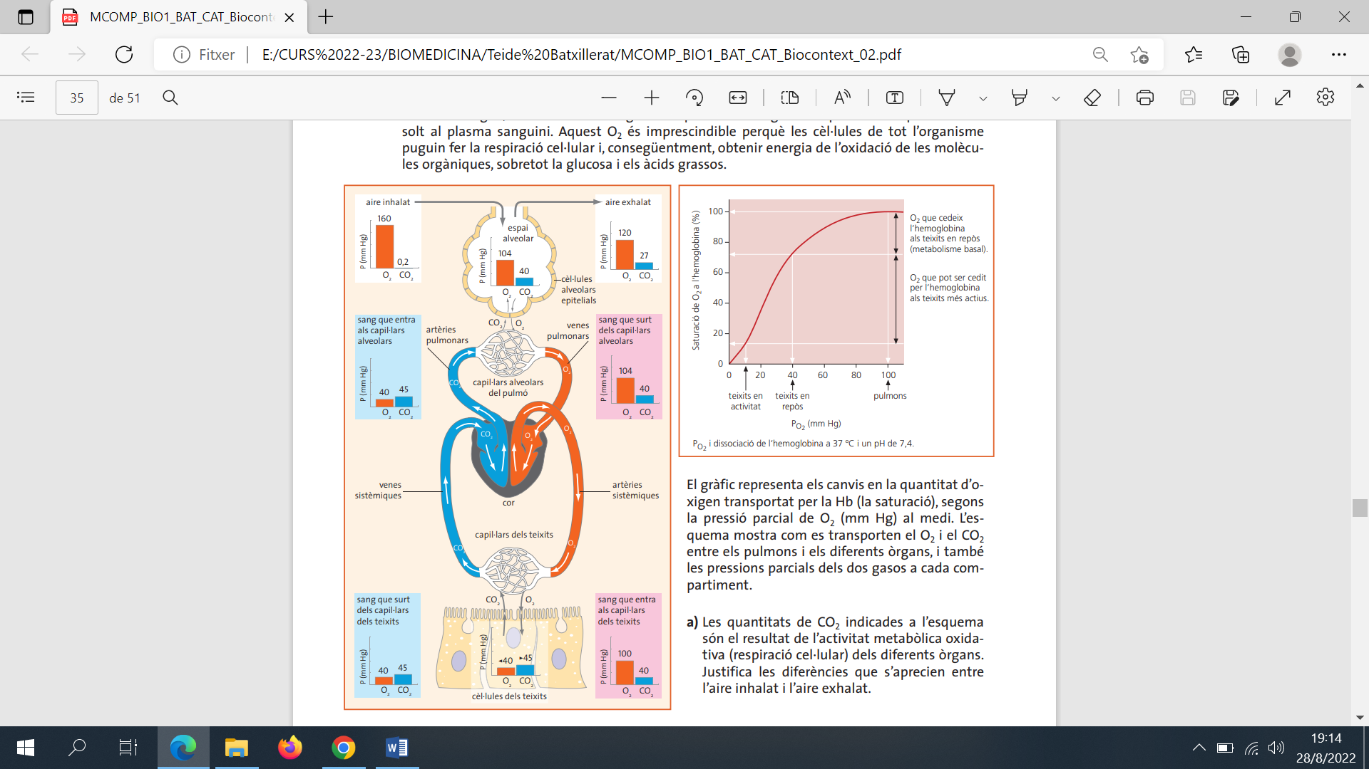

1. El gràfic representa els canvis en la quantitat d’oxigen transportat per la Hb (la saturació), segons la pressió parcial de O2 (mm Hg) al medi. L’esquema mostra com es transporten el O2 i el CO2 entre els pulmons i els diferents òrgans, i també les pressions parcials dels dos gasos a cada compartiment. a) Les quantitats de CO2 indicades a l’esquema són el resultat de l’activitat metabòlica oxidativa (respiració cel·lular) dels diferents òrgans. Justifica les diferències que s’aprecien entre l’aire inhalat i l’aire exhalat.
2. Omple la taula següent calculant, a partir de les pressions parcials de O2 que s’indiquen en l’esquema, el tant per cent de saturació d’hemoglobina que es dóna als diferents compartiments:

|  |  |  |
| --- | --- | --- |
| Compartiments | PpO2 (mmHg) | Sat O2 (%) |
| Venes sistèmiques (cava) |  |  |
| Espais alveolars |  |  |
| Artèries sistèmiques (aorta) |  |  |

1. La pressió arterial de O2 de l’Adrià està determinada només per la pressió alveolar, i és igual que la d’un nen sa, perquè els seus pulmons funcionen correctament. Digues quina és aquesta pressió arterial, a partir de l’esquema, i raona per què aleshores els teixits de l’Adrià tenien dèficit d’oxigen.
2. Un nen sa, sense anèmia, amb uns 13 g · dL–1 de Hb, tindria una capacitat total d’oxigen (CTO2) de 17,7 mL / 100 mL de sang arterial, del qual el 97,5 % estaria unit a hemoglobina. Si sabem que hi ha proporció directa entre la CTO2 i la concentració d’hemoglobina, quina CTO2 tindria l’Adrià amb 7 g · dL–1 ? Quina quantitat de O2 estaria unida a l’hemoglobina?